SEÑALIZACIÓN Y SEGURIDAD: LECTURA DEL PLANO, COTEJO CON LA LEYENDA Y OBSERVACIONES
Hogar de Refugio Temporal - Mujeres Violentadas - CUI N.° 2675514 | Documento de trabajo, no forma parte del expediente
Se leyó el DXF del plano de señalización de la arquitecta (292 MB): la leyenda de 27 filas, cada símbolo de señal dibujado en la planta (posición = centro de su contorno) y la edificación donde cae (contorno del bloque de cada edificación de la planta general, con 0.60 m de margen), los símbolos fuera del terreno, las imágenes pegadas (39 de la señal de riesgo eléctrico) y el rótulo. Se revisó que no hubiera símbolos superpuestos (ninguno a menos de 0.10 m de otro igual) y que la presentación A1 muestre la planta a escala 1/150. El metrado toma lo dibujado en la planta; donde la leyenda no coincide, se corrige la leyenda.
1. COTEJO DE LA LEYENDA CON LA PLANTA Y EL METRADO
Tabla N.° 01: Cantidades: leyenda de la lámina, planta y metrado
ITEM | PARTIDA | LEYENDA | METRADO | DIFERENCIA
01.01 | Señal de salida | 49 | 49 | conforme
01.02 | Señal de dirección de evacuación | 63 | 63 | conforme
01.03 | Señal de zona segura en caso de sismo | 210 | 209 | -1
01.04 | Letrero de aforo | 55 | 55 | conforme
02.01 | Señal de ubicación de extintor PQS | 44 | 33 | -11
03.01 | Señal de atención riesgo eléctrico | 38 | 39 | +1
04.01 | Señal de servicios higiénicos para personas con discapacidad | 3 | 3 | conforme
04.02 | Señal de servicios higiénicos mixto | 20 | 20 | conforme
04.03 | Señal de servicios higiénicos mujer | 3 | 3 | conforme
04.04 | Señal de servicios higiénicos varón | 3 | 3 | conforme
04.05 | Señal de punto ecológico | 0 | 4 | +4
05.01 | Extintor de polvo químico seco (PQS) tipo ABC de 9 kg | 44 | 33 | -11
05.02 | Unidad de luces de emergencia | 77 | 115 | +38
05.03 | Detector de humo | 68 | 67 | -1
 | TOTAL | 677 | 696
Fuente: Elaboración propia.
El extintor (05.01) es uno por cada señal de ubicación de extintor. Las demás filas de la leyenda (avisador sonoro, escalera de salida, extintores CO2 y K, alarma, barra antipánico, botiquín, riesgo de descarga, prohibido el ingreso, sensor de temperatura, pozo a tierra, central y panel de alarma y zona de reuniones) están en 00 y no tienen símbolos en la planta: no se metran.
2. OBSERVACIONES QUE SE DEBEN CORREGIR EN EL PLANO
Tabla N.° 02: Observaciones al plano de señalización
N.° | TEMA | OBSERVACIÓN | CORRECCIÓN
1 | Rótulo | El rótulo de la lámina es de otro proyecto: “Mejoramiento y ampliación del servicio de educación inicial y primaria en la I.E. 292 ... distrito de La Banda de Shilcayo” (CUI 2684251), lámina “S-01” y “01-02”, distrito Banda de Shilcayo, con el coordinador y la especialista de ese proyecto. | Poner el nombre del proyecto del hogar con el CUI 2675514, distrito de Morales, y el código de la lámina del índice de planos de arquitectura: SE-S-02 PLANTA GENERAL DE SEÑALIZACIÓN.
2 | Código de lámina | La memoria de evacuación de arquitectura cita “lámina SE-S-01” para evacuación y “lámina SE-E-02” para señalización; el índice de planos de arquitectura dice SE-E-01 Planta general de evacuación y SE-S-02 Planta general de señalización. | Usar en el rótulo y en la memoria los códigos del índice (SE-E-01 evacuación, SE-S-02 señalización).
3 | Zona segura en caso de sismo | La leyenda indica 210; en la planta hay 209 señales. | Corregir la leyenda a 209.
4 | Extintor PQS | La leyenda indica 44 señales de ubicación de extintor PQS; en la planta hay 33 (bloque “extintor1”, que contiene al símbolo de la leyenda). La memoria de evacuación de arquitectura indica 33 extintores PQS de 9 kg. | Corregir la leyenda a 33 e indicar en ella el equipo: extintor PQS tipo ABC de 9 kg.
5 | Altura de la señal de extintor | La leyenda da 1.20 m a las señales de extintor: el extintor de 9 kg se cuelga con su parte superior a no más de 1.50 m (NTP 350.043-1) y la señal va encima del equipo, de modo que a 1.20 m quedaría tapada. | Corregir la altura a 1.80 m (borde inferior de la señal), la adoptada en el metrado y las especificaciones.
6 | Unidad de luces de emergencia | La leyenda indica 77, que son los bloques “LE”; además hay 38 bloques “A$C7A2016C2” con el mismo dibujo (es el símbolo de la leyenda y el bloque “LE” lo contiene), casi todos en las habitaciones (E-06: 10, E-07: 15, E-08: 10, E-05: 2, E-02: 1). Total dibujado: 115. | Corregir la leyenda a 115 (se metran todas las dibujadas) y usar un solo nombre de bloque.
7 | Detector de humo | La leyenda indica 68; dentro del terreno hay 67. La copia restante está suelta fuera del dibujo, en E 698278.1 N 18563937.4 (coordenadas del doble de las del terreno), y no se metra. | Borrar la copia suelta y corregir la leyenda a 67.
8 | Punto ecológico | La leyenda indica 00, pero en los exteriores hay 4 puntos ecológicos dibujados (cuatro contenedores cada uno). | Corregir la leyenda a 4.
9 | Atención riesgo eléctrico | La señal no es un bloque: es una imagen pegada (OLE). El DXF guarda solo su tamaño, no su posición, por lo que no se puede ubicar ni asignar a cada edificación. En el espacio modelo hay 39 imágenes iguales (0.90 x 1.36 m); la leyenda indica 38. | Reemplazar las imágenes por un bloque de señal (así se cuentan y ubican) y confirmar la cantidad: el metrado toma las 39 imágenes; si una es copia sobrante, bajar a 38 en el metrado y en la leyenda.
10 | Letreros de aforo | Los 55 letreros de aforo de la planta tienen el texto “__ PERSONAS”, sin el número de personas. | Indicar en la lámina el aforo de cada ambiente (cálculo de aforo de arquitectura) para imprimir cada letrero con su número.
11 | Luces de emergencia “con braille” | La leyenda describe la unidad de luces de emergencia “con braille”; es un equipo de iluminación y no lleva texto en braille. | Quitar “con braille” de esa fila (la partida del metrado es “unidad de luces de emergencia”).
12 | Detección y alarma | Se dibujan 67 detectores de humo, pero las filas de central de alarma, panel de alarma, pulsador (alarma contra incendios) y avisador sonoro están en 00; la memoria de arquitectura menciona “detección y alarma contra incendio”. | Definir con instalaciones eléctricas si los detectores son autónomos con alarma propia (como se especificó) o van a una central con pulsadores y avisadores; en ese caso dibujarlos y metrarlos.
13 | Bloques con otro nombre | Varios símbolos de la planta no son el bloque de la leyenda: salida (“salida” / “swkiswkis”), SS.HH. PHD (“sdsadsa” / “15”), extintor (“extintor1”, que contiene a “*U2804”), luces (“LE” y “A$C7A2016C2”), aforo (“A$C6B5B2E50”, que contiene a “dtjrtj”). | Usar en la planta el mismo bloque de la leyenda, para que la selección rápida de AutoCAD dé las cantidades de la leyenda.
14 | Ortografía | Leyenda: “ALARMA CONTRA INCEDIOS”; ambientes: “TALLER DE RESPOSTERÍA”, “DISPENSA”. | Corregir a “INCENDIOS”, “REPOSTERÍA” y “DESPENSA”.
15 | Lámina de evacuación | No se recibió la lámina SE-E-01 (rutas de evacuación y zonas de reunión); la fila “zona de reuniones” de la leyenda está en 00. La memoria de evacuación de arquitectura describe la zona de evacuación como un círculo amarillo de 4.30 m de diámetro exterior con línea de 0.15 m. | Entregar la lámina SE-E-01; con ella se agrega la partida de zonas de reunión pintadas en el piso (número de círculos) y la longitud de las rutas a la memoria.
16 | Población | La memoria de evacuación de arquitectura indica 41 residentes; la tabla de plazas de la memoria descriptiva de arquitectura suma 113 plazas en 23 habitaciones (ocupantes para la evacuación = camas, A.030 art. 5). | Usar 113 residentes (capacidad máxima 305 personas con 62 de personal y 130 temporales), como en la memoria de señalización.
Fuente: Elaboración propia.
3. PARA CONFIRMAR CON LA ARQUITECTA
Tabla N.° 03: Puntos para confirmar
TEMA | QUÉ CONFIRMAR | POR QUÉ
Extintor de la cocina | La cocina (E-05) solo tiene extintores PQS; la leyenda tiene la fila de extintor clase K en 00. | Para fuegos de aceites y grasas de cocina conviene un extintor clase K; si se agrega, dibujarlo y metrarlo.
Botiquín | La fila de botiquín de primeros auxilios está en 00. | El tópico (E-02) tiene botiquín en el mobiliario; conviene señalizarlo.
Braille en señales altas | Salida, dirección de evacuación y aforo van a 2.10 m, fuera del alcance de la mano. | Para que el braille sea útil, su placa puede ir en el muro junto a la puerta, a una altura accesible.
Garita | En exteriores, al sur de la administración, hay una señal de SS.HH. mixto y un detector de humo. | Se asumen en la garita de control con su SS.HH.; confirmar.
Habitaciones | Los rótulos de ambientes de la planta suman 24 habitaciones (4 “simple tipo 2”); el programa tiene 23 (3 simples tipo II). | Revisar si un rótulo está repetido; la población se tomó del programa (113 plazas).
Fuente: Elaboración propia.

4. SÍMBOLOS CONTADOS EN LA PLANTA
Cada círculo de color marca un símbolo contado en el metrado (las señales de riesgo eléctrico no se pueden marcar porque el DXF no trae su posición):
Figura N.° 01: Símbolos contados en la planta de la lámina SE-S-02
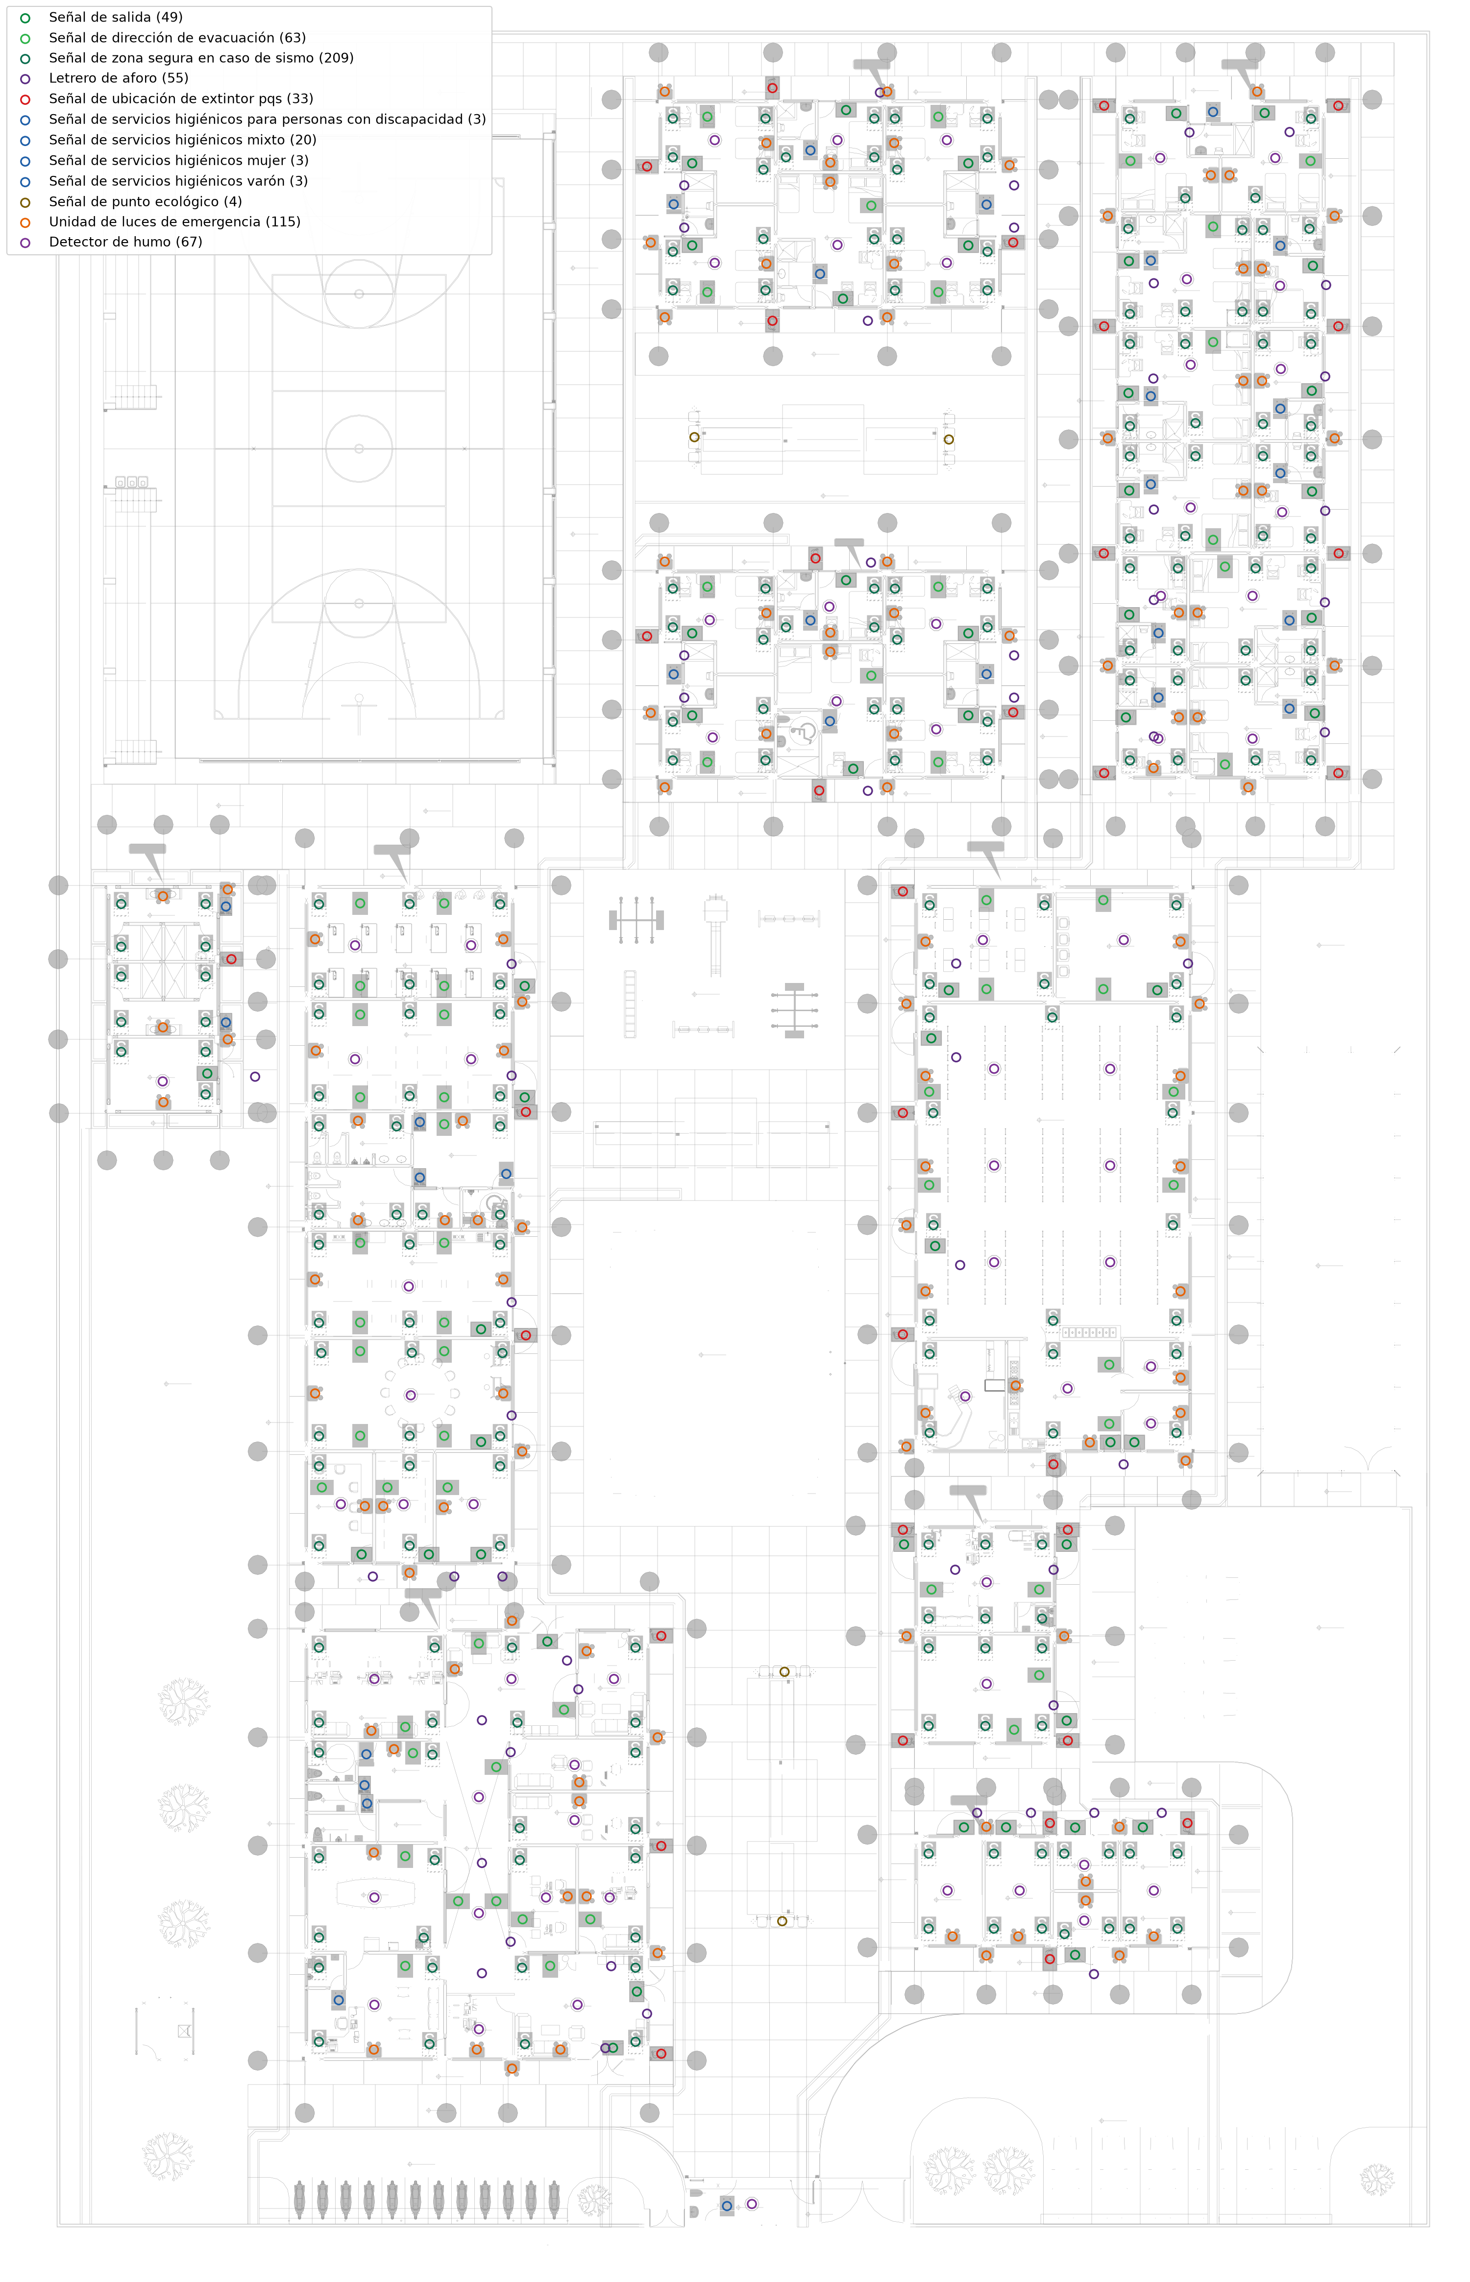
Fuente: plano de señalización de la arquitecta.

